|  |  |  |  |  |
| --- | --- | --- | --- | --- |
| 修改日期 | 版本 | 修改原因 | 修改人姓名 | 立案單號 |
| 2012/9/18 | 1 | 導入自調病歷 | 龎伯珊 | 120911000399 |
| 2013/04/03 | 2 | 導入團險客戶版補全通知書 | 林金生 | 130227000321 |
| 2013/09/25 | 3 | 取消補全文件註解輸入限制 | 陳鐵元 | 130918000248 |
| 2013/11/15 | 4 | **自調病歷輸入補全確認後，顯示確認訊息，讓畫面自動轉回理賠補全的作業畫面** | 陳鐵元 | **131028000257** |
| 2013/11/18 | 5 | **只有當天第一次補全文件時，會發一封簡訊給經手人** | 陳鐵元 | 131028000257 |
| 2013/11/26 | 6 | **新增補件紀錄前，再針對必填的欄位再加以判斷，才不會造成下游作業有誤** | 陳鐵元 | 131028000257 |
| 2014/4/8 | 7 | 申請書140307000397：理賠簡訊服務優化作業 | 龎伯珊 | 140324000314 |
| 2016/03/01 | 8 | 申請書150511000274: 開放服務中心補全-新增設控調整 DEBUG | 龎伯珊 | 150514000046 |
| 2017/12/30 | 9 | 行政中心編制調整 | 伯珊 | **171218000847** |
| 2018/4/24 | 10 | 新增「補全種類」欄位 及  「補全到期日」欄位 | 李明諭 | **180423001589** |
| 2018/10/02 | 11 | 理賠跨區配套:新增醫院專用同意書下載與上傳功能 | 洪啟豪 | **180710000767** |

1. **程式功能概述**

|  |  |  |  |
| --- | --- | --- | --- |
| 程式功能 | | | 自調病歷補全輸入 |
| 程式名稱 | | | AAJ0_0101 |
| 作業方式 | | | ONLINE |
| 概要說明 | | | 自調病歷補全輸入 |
| 需求單位 | | | 理賠調查科 |
| 作業單位 | | | 各行政中心 |
| 作業平台 | | | ■一般  □平板電腦  □手機 |
| 使用對象 | | | ■員工(UCBean)  □客戶(CustomerBean) |
| 個資遮蔽方式 | | | ■無 □遮蔽 □securitylog |
| 分頁處理方式 | | | ■無 □真分頁 □假分頁，分頁每頁___筆【Default　20】 |
| **寄信處理** | 寄信對象 | ■無 □客戶　□壽險員工　□關係企業員工　□合作廠商 | |
| 寄信方式 | ■無 □Billhunter　□MailSender | |

1. **程式流程圖**：
2. **相關檔案**：

|  |  |  |  |  |  |  |
| --- | --- | --- | --- | --- | --- | --- |
| **項次** | **中文說明** | **檔案名稱** | **查詢** | **新增** | **修改** | **刪除** |
|  | 補件紀錄檔 | DTAAJ010 | ■ | ■ | □ | □ |
|  | 自調病歷補充檔 | DTAAJ020 | ■ | ■ | □ | □ |
|  | 補全文件維護檔 | DTAAC080 | ■ | □ | □ | □ |
|  | 理賠申請書檔 | DTAAA010 | ■ | □ | □ | □ |
|  | 理賠簡易申請書檔 | DTAAAT10 | ■ | □ | □ | □ |
|  | 理賠受理檔 | DTAAA001 | ■ | □ | □ | □ |
|  | 管大理賠補全訊息檔 | DTAMF007 | □ | ■ | □ | □ |
|  | 理賠索賠類別檔 | DTAAA011 | ■ | □ | □ | □ |

1. **相關模組**

|  |  |  |
| --- | --- | --- |
| **項次** | **中文說明** | **程式名稱** |
|  |  |  |

1. 畫面：

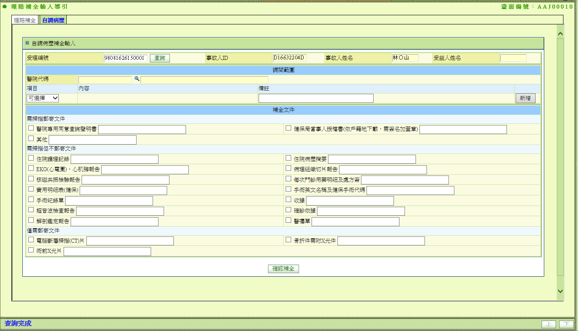

1. 程式內容：(可拿AAJ0_0100來改)
2. **初始畫面**
   1. 預設顯示畫面區塊A，新增受益人姓名輸入欄位。
   2. 畫面區塊B預設只顯示TITLE：調閱範圍，其餘隱藏不顯示。新增按鈕DISABLED。
   3. 畫面區塊C預設只顯示TITLE：補全文件，其餘隱藏不顯示。

1. **查詢**
   1. 檢核是否有輸入受理編號，若否顯示”請輸入受理編號”
      1. IF 受理編號第11碼 = ‘T’：
         1. READ DTAAAT10 BY 畫面.受理編號。
      2. ELSE
         1. READ DTAAA010 BY 畫面.受理編號。
      3. END IF。
      4. 若無資料，顯示”無該受理編號”
   2. 顯示畫面區塊C：
      1. READ DTAAC080 WHERE 受理文件分類 IN ( ‘1’,’2’,’3’) 且 是否自調病歷文件=’1’。依照受理文件分類依序顯示畫面區塊C。
      2. 清空相關輸入欄位及勾選選項。
      3. IF受理編號第12碼 = “G”：
         1. 除了第一行外，在每個文字輸入方塊後面多出一個下拉選單，選項是“顯示”與“不顯示”，預設為“顯示”。
      4. END IF
   3. 顯示畫面區塊B：
      1. 醫院代號及醫院中文名稱，屬性設定class="textBoxDisable"。
      2. 項目下拉式選單預設為”可選擇”。 因應下拉式選單的不同，顯示的內容欄及備註欄跟著不同：

|  |  |  |
| --- | --- | --- |
| 項目 | 內容 | 備註 |
| ”可選擇”(VALUE=0)，預設值 | 空白 | 空白 |
| ”住院日期”(VALUE=1) | “自” + 開始日期 + “至” + 結束日期。  開始日期及結束日期提供民國年小月歷可點選，輸入資料必須符合民國年月日格式。 | 空白輸入欄位，長度50 |
| ”門診日期”(VALUE=2) | 空白輸入欄位，長度50 | 空白輸入欄位，長度50 |
| ”急診日期”(VALUE=3) | 空白輸入欄位，長度50 | 空白輸入欄位，長度50 |
| ”疾病名稱”(VALUE=4) | 空白輸入欄位，長度50 | 空白 |

* + 1. 新增按鈕ENABLED。

1. **醫院代碼放大鏡**
   1. 點選放大鏡，另新開小視窗連結至AAC0_0700/prompt。
   2. 接收AAC0_0700所選取的醫院代號及醫院中文名稱至畫面區塊B之對應欄位。
2. **新增項目內容**
   * 1. 點選新增按鈕，將資料顯示於下一列。並提供刪除按鈕。
     2. 點選刪除按鈕，將該行資料刪除。
     3. 可以不新增。
     4. 該行欄位需有需入資料才可新增。
3. **確認補全**
   1. 輸入檢核：
      1. 醫院代碼及醫院中文不可為空白。
      2. 至少勾選一個補全項目；若否，請顯示”請至少勾選一個補全項目”。
      3. READ DTAAC080.REP_DOC_PS BY REP_DOC_CODE
         1. ~~若勾選之補全文件，REP_DOC_PS = ‘y’，則註解不可為空白，若否，請顯示”請輸入註解文字”。~~
      4. IF 受理編號第12碼 = “G”：
         1. 檢核該受編是否有申請身故理賠：
            1. 讀理賠索賠類別檔DTAAA011，條件如下：

DTAAA011.受理編號(APLY_NO) = 畫面上輸入的受編

DTAAA011.索賠類別(CLAM_CAT) = “A”

DTAAA011.核定(IS_DECD) = “Y”

* + - * 1. 若有讀到資料

必須輸入受益人姓名

* + - * 1. 若沒有讀到資料

不能輸入受益人姓名

* + 1. ELSE
       1. 不能輸入受益人姓名
    2. END IF
  1. 判斷最大自調編號：
     1. 若區塊B有新增項目🡺 $最大自調編號 = [讀取DTAAJ020 BY 畫面.受理編號 取MAX(自調編號) ] + 1。
     2. 否則🡺 $最大自調編號 =0
  2. 寫檔TRANSACTION BEGIN：
     1. INSERT DTAAJ010補全紀錄檔(多筆) 🡪新增前需檢核必填欄位 **"OCR_ID","OCR_NAME","TRN_ID","TRAN_NAME","REP_DOC_CODE","TRIN_DIV_NO"**

|  |  |
| --- | --- |
| **欄位名稱** | **資料來源** |
| 受理編號 | 畫面.受理編號 |
| 序號 | 讀取DTAAJ010 BY 畫面.受理編號 取MAX(序號) |
| 事故者ID | DTAAA10(DTAAA010).OCR_ID |
| 事故者姓名 | DTAAA10(DTAAA010).OCR_NAME |
| 送件人ID | DTAAA10(DTAAA010).TRN_ID |
| 送件人姓名 | DTAAA10(DTAAA010).TRN_NAME |
| 補全文件代號 | 畫面勾選之補全文件代號 |
| 補全訊息 | 補全文件中文 + (註解文字) |
| 案件受理單位 | DTAAA001.APLY_DIV_NO BY 受理編號 |
| 補件輸入人員 | 登入人員ID |
| 補全輸入時間 | 系統現在時間 |
| 自調病歷 | “Y” |
| 自調編號 | $最大自調編號 |
| 醫院代碼 | 畫面.醫院代碼 |
| 醫院中文名稱 | 畫面.醫院中文名稱 |
| 是否顯示在客戶版補全通知書 | IF畫面上沒有下拉選項的項目或是選擇“顯示”  此欄為“Y”  ELSE  此欄為“N”  END IF |
| 受益人姓名 | 畫面上輸入的受益人姓名，若沒輸入此欄為空白 |
| 補全種類 | DTAAC080.REP_TYPE |
| 補全到期日 | 補全輸入時間轉成DATE格式+ DTAAC080.COMPLETE_DATE天 |

* + - 1. 失敗處理：
         1. ROLLBACK。
         2. 回覆訊息： “寫入補全紀錄檔失敗” 。
    1. INSERT DTAAJ020：
       1. 依照畫面區塊B新增的項目內容資料逐筆寫入(若有資料的話)

|  |  |
| --- | --- |
| **欄位名稱** | **資料來源** |
| 受理編號 | 畫面.受理編號 |
| 自調編號 | $最大自調編號 + 1 |
| 流水編號 | 依資料筆數從1開始 |
| 資料分類 | 畫面.項目VALUE |
| 疾病名稱 | IF 畫面.項目VALUE=”4”🡺 畫面.內容 |
| 開始日期 | IF 畫面.項目VALUE=”1”🡺 畫面.內容.開始日期(轉西元年月日) |
| 結束日期 | IF 畫面.項目VALUE=”1”🡺 畫面.內容.結束日期(轉西元年月日) |
| 日期敘述 | IF 畫面.項目VALUE=”2” OR “3”🡺 畫面.內容 |
| 備註 | 畫面.備註 |

* + - 1. 失敗處理：
         1. ROLLBACK。
         2. 回覆訊息： “寫入自調病歷檔失敗” 。
  1. 簡訊發送：(**只有當天第一次補全文件時，會發一封簡訊給經手人)**
     1. CALL AA_Z7Z000. sendClamMsg()，原先寄送給送件人的，合併至AA_Z7Z000()
        1. 傳入參數

|  |  |
| --- | --- |
| **欄位名稱** | **資料來源** |
| 寄送類別 | ‘2’ |
| 受理編號 | 受理編號 |
| 程式代碼 | AAJ00101 |
| 發送對象 | “2” (送件人) |

* + 1. 若在傳送簡訊發生失敗
       1. Rollback
       2. DTAAZ700寫入一筆寄送類別為”X”的記錄

5.5. **顯示確認訊息，如果同意，則讓畫面自動轉回理賠補全的作業畫面**

**拋出確認訊息，**

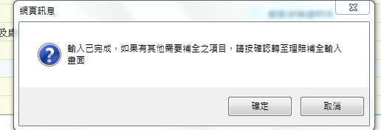

**如果點選確定，則會將會面轉至理賠補全輸入畫面**

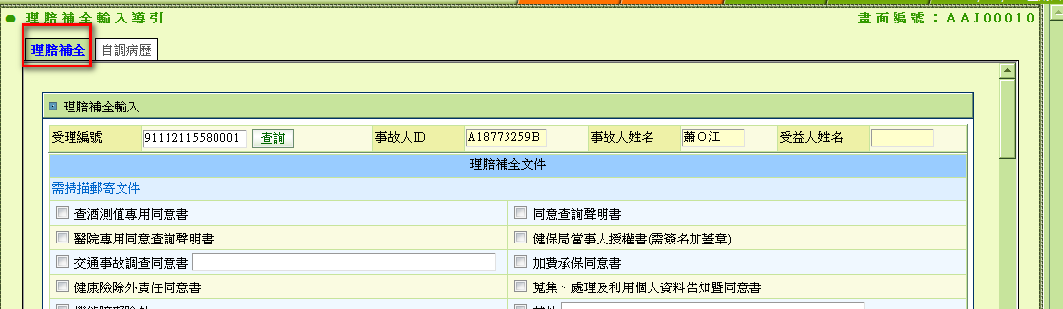

2018-10-02

新增功能

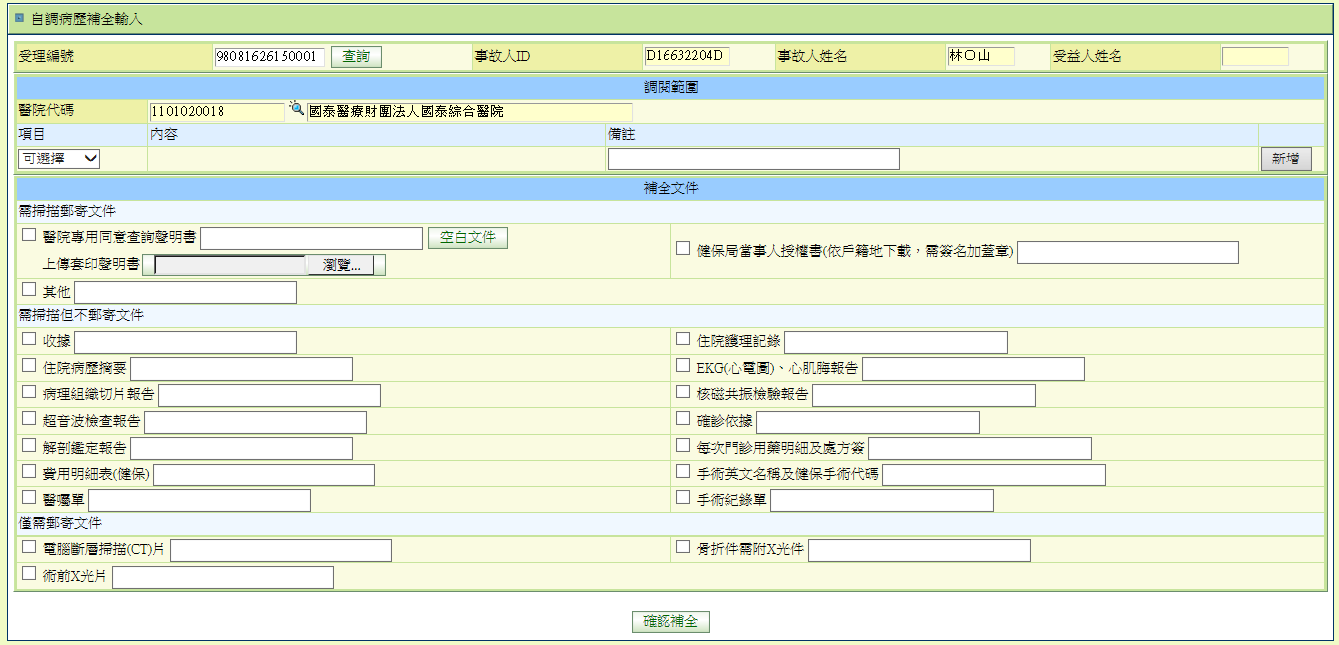

初始進戶畫面不顯示”空白文件”與上傳套印

查詢醫院代碼後才顯示在文件代號310045醫院專用同意查詢聲明書

點選”空白文件”

* 1. 檢核:必須選擇醫院與前方checkBox必需勾選
  2. 呼叫AAJ0_0400/download? HOSP_CODE=查詢結果醫院代碼&KIND=B (可參考AAJ00400，function download )

上傳套印聲明書

選取檔案僅能為PDF檔

補全確認

若有上傳套印申請書，存檔$DATA/DTAAJ010/$DBDate/$APLY_NO/310045.pdf，並將路徑寫入欄位DTAAJ010.REP_FILE_PATH

$DATA = FileStoreUtil.getSaveRoot();